NVIDIA-ს GPU-ს მოთხოვნის დინამიკის
შეფასება და მისი დამოკიდებულება
გენერაციული AI ბაზრის ზრდაზე(2022–2026)

რეფერატი

ნაშრომის ავტორი: ნიკოლოზ კორძახია
კურსის ხელმძღვანელი:
თეონა თავდიშვილი

თბილისი, საქართველო
12/19/2025
შესავალი
ბოლო ათწლეულის განმავლობაში გრაფიკული პროცესორები (GPU) მნიშვნელოვნად გასცდნენ თავიანთ ტრადიციულ დანიშნულებას, რომელიც ძირითადად ვიზუალური გრაფიკის დამუშავებასა და სათამაშო ინდუსტრიას უკავშირდებოდა. 2019 წლიდან მოყოლებული, ხელოვნური ინტელექტის, განსაკუთრებით კი გენერაციული AI მოდელების სწრაფმა განვითარებამ, GPU-ებს მიანიჭა ცენტრალური როლი თანამედროვე გამოთვლით ეკოსისტემაში. ტრანსფორმერულ არქიტექტურებზე დაფუძნებული დიდი ენის მოდელები და გენერაციული სისტემები საჭიროებენ მასშტაბურ პარალელურ გამოთვლებს, დიდ მეხსიერებასა და ენერგომოხმარების მაღალ რესურსებს, რაც GPU-ებს აქცევს ამ ტექნოლოგიური ტალღის მთავარ ინფრასტრუქტურულ საყრდენად.
ამ პროცესში განსაკუთრებით გამოკვეთილია NVIDIA-ს როლი, როგორც მაღალი წარმადობის GPU-ების წამყვანი მწარმოებლისა, რომლის პროდუქტები ფართოდ გამოიყენება როგორც კვლევით, ისე კომერციულ გენერაციულ AI პლატფორმებში. აღნიშნულმა ტექნოლოგიურმა ტრანსფორმაციამ გარდაუვლად მოახდინა გავლენა GPU ბაზარზე — გაიზარდა მოთხოვნა, შეიცვალა ფასების დინამიკა და ტექნიკური მახასიათებლები იქცა ფასის განმსაზღვრელ მნიშვნელოვან ფაქტორებად. სწორედ ამ კონტექსტში, GPU-ების ფასების ისტორიული ცვლილებები აღარ წარმოადგენს მხოლოდ ტექნოლოგიური ციკლების შედეგს, არამედ ასახავს უფრო ფართო ინდუსტრიულ და ეკონომიკურ პროცესებს, რომლებიც დაკავშირებულია გენერაციული AI-ის ზრდასთან.
წინამდებარე კვლევის მიზანია შეაფასოს NVIDIA-ს GPU-ების ბაზარზე მოთხოვნის დინამიკა 2022–2026 წლებში გენერაციული AI ბაზრის გაფართოების ფონზე, გააანალიზოს GPU-ების ტექნიკური მახასიათებლების (VRAM, Wattage, გამოთვლითი წარმადობა) კავშირი ფასებთან და ამ მონაცემებზე დაყრდნობით მოახდინოს 2026 წლის ფასების პროგნოზირება. კვლევა აერთიანებს ისტორიული მონაცემების ანალიზს, პროგნოზირების მოდელირებასა და ტექნოლოგიური ტრენდების ინტერპრეტაციას, რაც საშუალებას იძლევა GPU ბაზრის ცვლილებები შეფასდეს არა იზოლირებულად, არამედ თანამედროვე ხელოვნური ინტელექტის ეკოსისტემის განვითარების კონტექსტში.

ლიტერატურის მიმოხილვა
გრაფიკული დამამუშავებელი ერთეულები (GPU) თავდაპირველად შეიქმნა გრაფიკული ამოცანების დასაჩქარებლად, თუმცა ბოლო ათწლეულში მათი როლი მნიშვნელოვნად გაფართოვდა და გახდა კრიტიკული კომპონენტი მაღალი წარმადობის გამოთვლებში, მანქანურ სწავლებასა და ხელოვნურ ინტელექტში. ამ პროცესმა GPU ბაზარი გადააქცია ტექნოლოგიურად და ეკონომიკურად აქტიურ სექტორად, რომლის ფასები და მოთხოვნა მრავალ ფაქტორზეა დამოკიდებული.
GPU ფასების ისტორიული ანალიზისთვის ფართოდ გამოიყენება ღია მონაცემთა ბაზები, რომლებიც ასახავს როგორც ახალი, ასევე მეორადი ბარათების ფასებს სხვადასხვა დროით მონაკვეთში. Mannacharya-ს მიერ შეგროვებული Kaggle მონაცემთა ნაკრები წარმოადგენს ერთ-ერთ ყველაზე სრულყოფილ წყაროს GPU ფასების შესასწავლად, რადგან იგი მოიცავს მრავალ მოდელს, სხვადასხვა თარიღსა და ბაზრის მდგომარეობას. მსგავსი მონაცემები გამოიყენება ბაზრის გრძელვადიანი ტენდენციების შესაფასებლად და დროითი სერიების მოდელირებისათვის.
GPU ფასების პროგნოზირების საკითხში ლიტერატურა ხაზს უსვამს არასტაციონარული ბაზრების თავისებურებებს. ტექნოლოგიური პროდუქტების ფასები დროთა განმავლობაში იცვლება არა მხოლოდ მოთხოვნისა და მიწოდების გამო, არამედ ტექნოლოგიური პროგრესის, ახალი თაობების გამოჩენისა და პროდუქტების მოძველების შედეგად. Dubey და თანაავტორები აღნიშნავენ, რომ ასეთ გარემოში ეფექტურია Gradient Boosting-ზე დაფუძნებული მოდელები, რადგან ისინი კარგად იჭერენ არაწრფივ კავშირებს და ცვლადებს შორის რთულ დამოკიდებულებებს.
Gradient Boosting ალგორითმების ერთ-ერთ ყველაზე გავრცელებულ რეალიზაციას წარმოადგენს XGBoost, რომელიც აღწერილია Chen და Guestrin-ის ნაშრომში. ავტორები ხაზს უსვამენ ამ მეთოდის გამოთვლით ეფექტურობასა და სკალირებადობას, რაც მას შესაფერისს ხდის დიდი მოცულობის მონაცემებთან მუშაობისთვის. სწორედ ამიტომ, XGBoost ფართოდ გამოიყენება ფასების პროგნოზირების, ფინანსური ანალიზისა და ინდუსტრიული მონაცემების დამუშავების კონტექსტში.
GPU ბაზრის ტექნიკური ასპექტების გასააზრებლად მნიშვნელოვანი წყაროა NVIDIA-ს ოფიციალური არქიტექტურული დოკუმენტაცია. ეს მასალები დეტალურად აღწერს GPU გენერაციების ტექნიკურ მახასიათებლებს, მათ შორის ენერგომოხმარებას (Wattage ან TDP), VRAM-ის მოცულობას და გამოთვლით შესაძლებლობებს. ლიტერატურაში აღნიშნულია, რომ ასეთი პარამეტრები ხშირად გამოიყენება GPU კლასის, დანიშნულებისა და სამიზნე ბაზრის განსასაზღვრად.
ხელოვნური ინტელექტის განვითარებამ მნიშვნელოვნად შეცვალა GPU რესურსების გამოყენების სტრუქტურა. Vaswani და თანაავტორების მიერ წარმოდგენილი ტრანსფორმერული არქიტექტურა გახდა თანამედროვე ენის მოდელების საფუძველი. self-attention მექანიზმის გამოყენებამ შესაძლებელი გახადა დიდი მოცულობის მონაცემების ეფექტური დამუშავება, თუმცა ამან ერთდროულად გაზარდა გამოთვლითი მოთხოვნები. ლიტერატურა მიუთითებს, რომ ტრანსფორმერული მოდელების ტრენინგი საჭიროებს მაღალი წარმადობის GPU-ებს, დიდი მეხსიერებითა და ენერგომოხმარებით.
გენერაციული AI-ის კონტექსტში კვლევები განსაკუთრებულ ყურადღებას უთმობენ დიდი ენის მოდელების ტრენინგის ინფრასტრუქტურას. “MegaScale: Scaling Large Language Model Training to More Than 10,000 GPUs” აღწერს ფართომასშტაბიან GPU კლასტერზე დაფუძნებულ ტრენინგ პროცესებს და აჩვენებს, რომ LLM-ების სწავლება წარმოადგენს ერთ-ერთ ყველაზე რესურსმოხმარებელ ამოცანას თანამედროვე გამოთვლებში. ეს ნაშრომი ხშირად გამოიყენება იმის საილუსტრაციოდ, თუ რატომ გახდა GPU რესურსებზე მოთხოვნა განსაკუთრებით მაღალი AI ეპოქაში.
დროითი სერიების ანალიზისა და პროგნოზირების ინტერპრეტაციისთვის ლიტერატურა რეკომენდაციას იძლევა მოდელის შიდა ლოგიკის გააზრებას. Brownlee აღნიშნავს, რომ Feature Importance-ის ანალიზი აუცილებელია იმის გასაგებად, თუ რომელ ცვლადებს ანიჭებს მოდელი მეტ მნიშვნელობას და რატომ. ეს მიდგომა განსაკუთრებით მნიშვნელოვანია ტექნოლოგიური ბაზრების შემთხვევაში, სადაც ფასები მჭიდროდ არის დაკავშირებული პროდუქტის სპეციფიკაციებთან.
საერთო ჯამში, არსებული ლიტერატურა აყალიბებს მკაფიო ცოდნის ჩარჩოს: GPU ფასები განიხილება როგორც ტექნოლოგიური პროგრესის, ტექნიკური მახასიათებლებისა და გამოთვლითი მოთხოვნების შედეგი; პროგნოზირებისას უპირატესობა ენიჭება Gradient Boosting მოდელებს; ხოლო ტრანსფორმერული არქიტექტურები და დიდი ენის მოდელები აღიარებულია, როგორც თანამედროვე GPU ინფრასტრუქტურის ერთ-ერთი მთავარი მომხმარებელი. სწორედ ამ ცოდნაზე დაყრდნობით გახდა შესაძლებელი GPU ბაზრის შემდგომი ემპირიული კვლევა და ანალიზი.

კვლევის დიზაინი

მთავარი კვლევითი კითხვები:
- როგორ აისახა გენერაციული AI ბაზრის ზრდა NVIDIA-ს GPU-ების ფასებსა და მოთხოვნაზე 2022-2026 წლებში?
- როგორ შეიცვლება NVIDIA-ს GPU ების ფასები 2026 წელს?

დამატებითი კითხვები:
- როგორ იცვლებოდა NVIDIA-ს სხვადასხვა GPU-მოდელების ფასები და გამოყენება დროის მიხედვით?
- როგორ გამოიხატა GPU-ების ფასების ზრდის ტენდენცია გენერაციული AI მოდელების გაჩენისა და გავრცელების პერიოდში?

ჰიპოთეზაები:
ჰიპოთეზა 1: გენერაციული AI ბაზრის ზრდის ფონზე NVIDIA-ს მაღალი წარმადობის GPU-ების ფასები გაიზრდება.
ჰიპოთეზა 2: ახალ მოდელებზე მოთხოვნა (RTX სერია) უფრო სწრაფად იზრდება ვიდრე ძველ მოდელებზე (GTX სერია), რაც ნიშნავს რომ მოთხოვნა უახლეს მოდელზე უფრო დიდია.

კვლევის ამოცანები
- შეგროვდეს ისტორიული მონაცემები GPU-ების ფასებისა და ტექნიკური მახასიათებლების შესახებ 2022-2026 წლებში.
- მოხდეს მონაცემების გაწმენდა, ტრანსფორმირება და სტრუქტურირება, რათა შესაძლებელი გახდეს დროის სერიების ანალიზის ჩატარება.
- შეფასდეს GPU-ების ფასების დინამიკა და ძირითადი ტექნიკური პარამეტრების გავლენა ფასზე.
- მომავალი ფასების პროგნოზირება 2026 წლისთვის, როის რიგების პროგნოზირების მეთოდების გამოყენებით.
- განისაზღვროს NVIDIA-ს GPU-ების პოპულარობის ტენდენცია გენერაციული AI ბაზრის ზრდასთან მიმართებაში.

მეთოდოლოგიური ნაწილი
- GPU ფასები და სპეციფიკაციები (Retail Price, Used Price, VRAM, Wattage, 3DMark) – Kaggle
- დროის სერიის ანალიზის მეთოდი: ფასების დინამიკის შეფასება 2026 წელს
- პროგნოზირების მოდელი: XGBoost Regressor – ფასების პროგნოზირებისთვის
მოდელის შექმნისთვის ჩატარებული სამუშაოები
მონაცემების მოძიება
კვლევის მონაცემები მოიცავს NVIDIA-სა და AMD-ს 48 GPU მოდელს და მათ ისტორიულ ფასებსა და ტექნიკურ მახასიათებლებს. ახალი GPU-ების ფასები შეგროვებულია Amazon-დან, ხოლო გამოყენებული GPU-ების ფასები – eBay-დან, რაც უზრუნველყოფს ბაზარზე არსებულ რეალურ ფასებს. მიუხედავად იმისა, რომ მონაცემებში შეიძლება იყოს მცირე არასწორი მნიშვნელობები, როგორიცაა ნულოვანი ფასები ან შემთხვევითი შეყვანები, კვლევის პროცესში ისინი გასწორებულია, ძირითადად საშუალო მნიშვნელობებით ან წინასწარი/შემდგომი მნიშვნელობების გადატანით.
ამ მონაცემებზე დაყრდნობით კვლევაში შესაძლებელი გახდა დროის სერიების ანალიზი GPU ფასებზე 2022-2026 წლებში, რაც საშუალებას გვაძლევს შევაფასოთ ფასების დინამიკა და მახასიათებლების გავლენა მათზე. ასევე, მონაცემები უზრუნველყოფს RTX სერიის GPU-ების პოპულარობის შესწავლასა და მომავალი ფასების პროგნოზირების შესაძლებლობას 2026 წლისთვის. მთლიანობაში, ეს მონაცემები კვლევის მიზნებისათვის საკმარისად დეტალურია და სანდო ინფორმაციას იძლევა NVIDIA-ს GPU ბაზრის განვითარების შესახებ.
ტრენინგი კონკრეტულად გვაძლევს შესაძლებლობას:
- ფასების პროგნოზირება – დავადგინოთ, როგორ შეიცვლება GPU-ების ფასები კონკრეტულ თარიღებზე (თუნდაც მომავლისთვის, 2026 იანვარი).
- ტენდენციების ანალიზი – გავარკვიოთ, როგორ მოქმედებს სხვადასხვა ტექნიკური მახასიათებელი (VRAM, Wattage, 3DMark) GPU ფასებზე.
- მონაცემთა ურთიერთდამოკიდებულება – შევადაროთ GPU ტექნოლოგიური ცვლილებები (არქიტექტურა, ბირთვების რაოდენობა) ფასებსა და მოთხოვნაზე.
ტრენინგის მიზანია არა მხოლოდ პროგნოზი, არამედ კავშირების გაგება – რომელი მახასიათებლები ან თვისებები ახდენს ყველაზე დიდ გავლენას GPU ფასებზე.
კვლევის მეორე ეტაპი მოიცავს მონაცემთა გასუფთავებასა და ანალიზისთვის მომზადების პროცესს. ამ მიზნით გამოყენებულ იქნა Kaggle პლატფორმაზე ხელმისაწვდომი ორი ძირითადი CSV ფაილი: gpu_metadata და gpu_price_history. ფაილი gpu_metadata შეიცავს თითოეული GPU-ის ტექნიკურ მახასიათებლებს, მათ შორის მოდელის დასახელებას (Name), ვიდეომეხსიერების მოცულობას (VRAM), ენერგომოხმარების მაჩვენებელს (Wattage) და გამოთვლითი წარმადობის ინდიკატორს (3DMark), რაც საშუალებას იძლევა ფასების ანალიზი ტექნიკურ პარამეტრებთან კავშირში შეფასდეს. თავის მხრივ, gpu_price_history წარმოადგენს დროით მონაცემებს და ინახავს GPU-ების საცალო (Retail Price) და მეორადი ბაზრის (Used Price) ფასებს კონკრეტული თარიღების მიხედვით, რაც აუცილებელია ფასების დინამიკისა და დროითი ტენდენციების შესასწავლად.
მონაცემთა დამუშავების საწყის ეტაპზე ორივე ფაილში არსებული GPU-ის დასახელებები სტანდარტიზირებული იქნა, რაც გულისხმობდა ზედმეტი სივრცეების მოცილებასა და იდენტური სახელების დუბლიკატების გამორიცხვას. აღნიშნულმა ნაბიჯმა უზრუნველყო მონაცემთა თანმიმდევრულობა და თავიდან აიცილა არასწორი შეწყვილება ფაილების გაერთიანებისას. შემდგომ ეტაპზე მონაცემები გაერთიანდა ერთიან ცხრილში Name სვეტის მიხედვით, რამაც შესაძლებელი გახადა თითოეული GPU-ის ტექნიკური მახასიათებლების და შესაბამისი ფასების ისტორიული მონაცემების ერთიან სტრუქტურაში მოქცევა. შედეგად მიღებული მონაცემთა ბაზა წარმოადგენს საფუძველს შემდგომი ანალიზისა და პროგნოზირების მოდელირებისთვის, სადაც ტექნიკური პარამეტრები და დროითი ფასები ერთობლივად გამოიყენება GPU ბაზრის დინამიკის შესაფასებლად.
შემდეგ ეტაპზე ყურადღება გამახვილდა კონკრეტულად NVIDIA-ს GPU-ებზე. მონაცემებიდან გამოირიცხა AMD-ის მოდელები, ხოლო კვლევისთვის შენარჩუნდა მხოლოდ ისეთი მოდელები, რომლებიც შეიცავენ დასახელებებს „GeForce“, „RTX“, „GTX“ ან სხვა NVIDIA-ს კლასიფიკაციის ნიშნებს. ამ ეტაპზე, Retail Price და Used Price სვეტებში არსებულ ნულოვან მნიშვნელობებს ჩავანაცვლეთ NAN-ით, რათა არ მიგვეღო შეცდომითი ბაზრის ფასები. შემდეგ, თითოეული GPU-ის ფასების ცარიელი უჯრები(Missings) რიგი შევავსე უახლოესი წინასწარი ან შემდგომი მნიშვნელობებით (forward/backward fill), რათა მონაცემები უწყვეტი და ანალიზისთვის მზად ყოფილიყო.
ტექნიკური მახასიათებლების კონვერტაცია ასევე მნიშვნელოვანი იყო. ენერგომოხმარება (Wattage) და ვიდეომეხსიერების მოცულობა (VRAM) შეიცავდა ტექსტურ მონაკვეთებს (“W” და “GB”), რომლებიც მოხსნილია და მონაცემები გადაკეთებულია რიცხვით ფორმატში (float). ამ პროცესის შედეგად შესაძლებელი გახდა რიცხვითი ანალიზი და მოდელირებისთვის საჭირო სტრუქტურის შექმნა. Date სვეტი გარდაიქმნა სტანდარტულ თარიღის ფორმატში და დამატებით იქნა ამოღებული ცალკეული კომპონენტები, როგორიცაა წელი, თვე, დღე, კვირის დღე და კვირის ნომერი წელიწადში. ეს ნაბიჯები უზრუნველყოფდა დროის სერიების სრულყოფილ ანალიზს და GPU-ების ფასების ცვლილებების დინამიკის შესწავლას.
მონაცემთა მომზადების ბოლო ეტაპი მოიცავდა მახასიათებლების შექმნას. GPU-ის დასახელება (Name) იყო კატეგორიალური ცვლადი, ამიტომ თითოეული მოდელისათვის განხორციელდა One-Hot კოდირება. ამგვარად, საბოლოო მონაცემთა ნაკრები შედგებოდა რიცხვითი ტექნიკური მახასიათებლებისაგან (Wattage, VRAM, 3DMARK, წელი, თვე, დღე, კვირის დღე, კვირის ნომერი) და კატეგორიული მოდელის One-Hot სვეტებისაგან. სამიზნე ცვლადად განისაზღვრა Retail Price, ანუ ახალი GPU-ს საცალო ფასი. ამ სტრუქტურამ შესაძლებელი გახადა გამოყენებული ტექნიკების, მათ შორის XGBoost მოდელის, სწორი ტრენინგი და პროგნოზირების მაღალი სიზუსტით განხორციელება.
მონაცემთა დამუშავების შემდეგ შემუშავებული ბაზა გაიყო სამ ნაწილად: ტრეინინგის სეტად, რომელიც შეადგენდა მონაცემთა 70%-ს, ვალიდაციის სეტად 15%-ის ოდენობით და დარჩენილი 15%-ი დაეთმო ტესტირებისთვის. ასეთი სტრუქტურა უზრუნველყოფს მოდელის სწორი სწავლების პროცესს და შედეგების ობიექტურ შეფასებას. მოდელის ასაწყობად შეირჩა XGBoost Regressor, რაც წარმოადგენს მაღალკვალიფიციურ, მდგრად ალგორითმს, განსაკუთრებით ეფექტურს დროის რიგების ანალიზსა და რთული, მრავალმახასიათებლიანი მონაცემთა ნაკრების მოდელირებისთვის.
პირველ ეტაპზე XGBoost რეგრესორი გამოყენებული იყო სტანდარტული პარამეტრებით, რაც საშუალებას გვაძლევს დავინახოთ ძირითადი შესრულების ინდიკატორები. შემდგომ, მოდელის ეფექტურობის გასაუმჯობესებლად განხორციელდა Fine-Tuning, ანუ ჰიპერპარამეტრების ოპტიმიზაცია. საბოლოოდ, ასეთი მიდგომა უზრუნველყოფს მოდელის მაღალ სიზუსტეს, ფასების დინამიკის ზუსტ აღრიცხვას და NVIDIA-ს GPU-ების მომავალი ფასების პროგნოზირებას.

მოდელის არჩევა და საწყისი პარამეტრები
პროგნოზირებისთვის გამოყენებულია XGBoost Regressor, რომელიც წარმოადგენს გაძლიერებულ ხის ალგორითმს (Gradient Boosting Decision Trees). ეს ალგორითმი განსაკუთრებით ეფექტურია რთული მონაცემთა ნაკრების მოდელირებისთვის, რადგან შეუძლია გამოვლინოს სხვადასხვა ცვლადებს შორის რთული, არაწრფივი ურთიერთკავშირები და ეფექტურად გაუმკლავდეს დროის სერიის მონაცემებს. XGBoost გამოირჩევა მაღალი პროგნოზირების სიზუსტით, მოქნილობით ჰიპერპარამეტრების რეგულირებაში და ხარჯის ეფექტურობით, რაც განსაკუთრებით მნიშვნელოვანია მრავალცვლადიან და დიდ მონაცემთა ნაკრებისთვის, როგორიცაა GPU–ების ფასები და ტექნიკური მახასიათებლები.
პირველ ეტაპზე მოდელი გაშვებულია default პარამეტრებით, რაც საშუალებას აძლევს შევაფასოთ ალგორითმის საწყისი მუშაობა მონაცემთა კომპლექტზე, შემდგომ კი განვახორციელოთ Fine-Tuning–ი. საწყისი პარამეტრები მოიცავს, მაგალითად, სტანდარტულ სწავლების სიჩქარეს, ნაგულისხმევ სტრიქონულ სიღრმეს და ნაგულისხმევ ჰიპერპარამეტრებს, რომლებიც უზრუნველყოფენ მოდელის სტაბილურ. ასეთი საწყისი მოდელის გაშვება მნიშვნელოვანი ნაბიჯია, რადგან მან აჩვენა, რომ ალგორითმი უკვე კარგად ფარავს ძირითადი ფასების ტრენდებს, ხოლო შემდგომი ოპტიმიზაცია მხოლოდ გაუმჯობესებს პროგნოზირების სიზუსტეს.

საწყისი მოდელის შეფასება

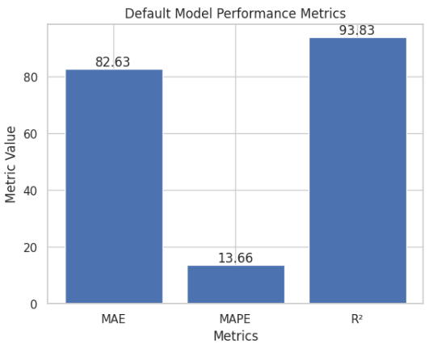
ტესტირების ნაკრებზე მიღებული მეტრიკები მიუთითებს, რომ XGBoost მოდელი საკმაოდ ეფექტურად პროგნოზირებს NVIDIA-ს GPU-ების საცალო ფასებს. MAE (Mean Absolute Error), რომელიც არის რიცხობრივად 82.63, ასახავს საშუალო აბსოლუტურ განსხვავებას რეალური და პროგნოზირებული ფასების შორის, რაც მიუთითებს, რომ მოდელი საშუალოდ დაახლოებით 83 დოლარის შეცდომას ინარჩუნებს.
MAPE (Mean Absolute Percentage Error) წარმოადგენს პროგნოზური შეცდომის პროცენტულ მაჩვენებელს და მისი მნიშვნელობა შეადგენს 13.66%, რაც მიუთითებს, რომ პროგნოზები საშუალოდ დაახლოებით 14%–ით განსხვავდება რეალური ფასებისგან. ეს შედეგი დამაკმაყოფილებელია ბაზრის ტიპის მონაცემებზე, სადაც მაღალი ფასის მოდელებზე შეცდომები ბუნებრივია უფრო მაღალია.
R² (Coefficient of Determination) მნიშვნელობა 0.9383 აჩვენებს, რომ მოდელის პროგნოზები კარგად ასახავს რეალურ ფასებზე დაფუძნებულ ტრენდებს – დაახლოებით 94% ვარიაციის ახსნილია მოდელით. ეს ადასტურებს, რომ XGBoost სიძლიერეს ავლენს რთული დროის სერიის მონაცემებზე და შეუძლია ეფექტურად მიჰყვეს GPU–ების ფასების დინამიკას.

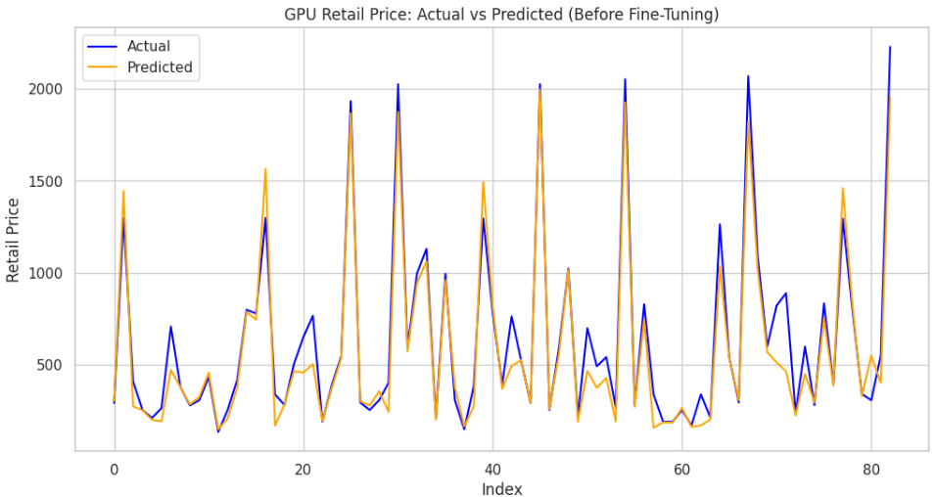

გრაფიკზე ლურჯი გრაფი მიუთითებს იმ ფასებზე რაც იყო რეალურად, ხოლო ნარინჯისფერი რაც მოდელმა დააფრედიქთა. ნარინჯისფერი საკმაოდ ახლოს მიუყვება ლურჯს, რაც ნიშნავს იმას რომ მოდელმა კარგად ისწავლა ტრენდი 2022-23 წლებში და ადეკვატური შედეგი დადო 2024 წელს.

მოდელისთვის ოპტიმალური პარამეტრების პოვნა

Fine-Tuning–ი წარმოადგენს მოდელის ჰიპერპარამეტრების ოპტიმიზაციას, რაც საშუალებას გვაძლევს გაუმჯობესდეს პროგნოზირების სიზუსტე, უკეთ იქნას მოდელირებული რთული ურთიერთობები ცვლადებს შორის და შემცირდეს შეცდომები სხვადასხვა ფასების დონეზე. XGBoost–ის შემთხვევაში Fine-Tuning–ი მოიცავს, მაგალითად, ნაგულისხმევი სიმაღლეების (max_depth), სწავლების სიჩქარის (learning_rate), გამრავლების ფაქტორების (subsample, colsample_bytree) და რეგულარიზაციის პარამეტრების (reg_alpha, reg_lambda) რეგულირებას. ამ პროცედურის საშუალებით მოდელი უკეთ ერგება რეალურ მონაცემთა ნიუანსებს და ეფექტურად აკონტროლებს როგორც მაღალი, ისე დაბალი ფასების მოდელების პროგნოზს.
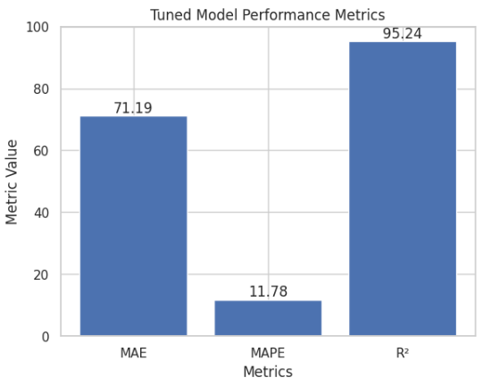
ტესტირების ნაკრებზე Fine-Tuning–ის შემდეგ მიღებული მეტრიკები ასახავს მოდელის მნიშვნელოვანი გაუმჯობესებას. MAE შემცირდა 71.19–ზე, რაც მიუთითებს, რომ საშუალო პროგნოზური შეცდომა დაახლოებით 71 დოლარამდე დაიყვანა. MAPE შემცირდა 11.78%-ზე, რაც აჩვენებს პროგნოზების შედარებით მაღალი სიზუსტის ზრდას პროცენტულ მნიშვნელობაში, ხოლო R² გაიზარდა 0.9524–ზე, რაც ნიშნავს, რომ მოდელი ახლა უკვე 95%–ით ახსნის რეალური ფასების ვარიაციას.
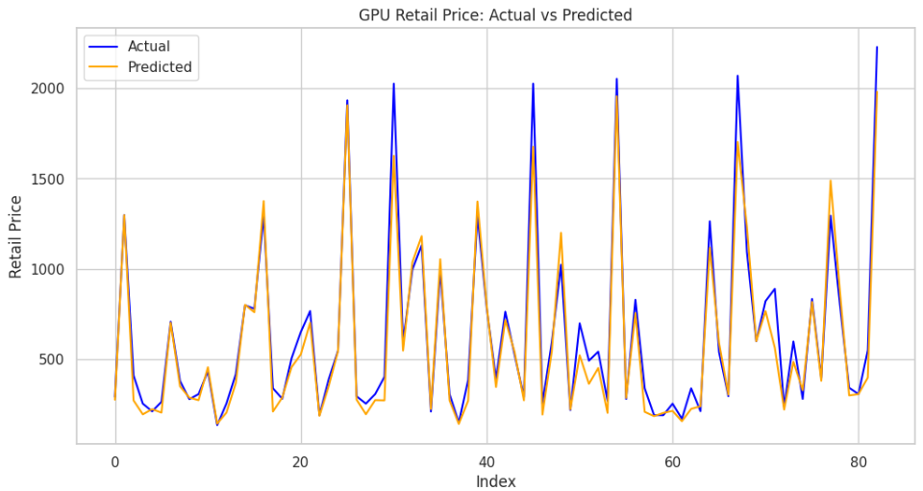
ამჯერად ყვითელი გრაფი უფრო ახლოსაა ლურჯშტან და სიცარიელეები უფრო მცირეა პროგნოზირებულ და რეალურ გრაფებს შორის რაც ნიშნავს რომ მოდელის პროგნოზირება ახლა უფრო ზუსტია.
ამ შედეგებიდან ჩანს, რომ Fine-Tuning–მა მნიშვნელოვნად აუმჯობესა მოდელის შესაძლებლობები, განსაკუთრებით ძვირიანი GPU–ების შემთხვევაში, სადაც საწყის მოდელთან შედარებით პროგნოზური ცდომილება თვალსაჩინოდ შემცირდა.
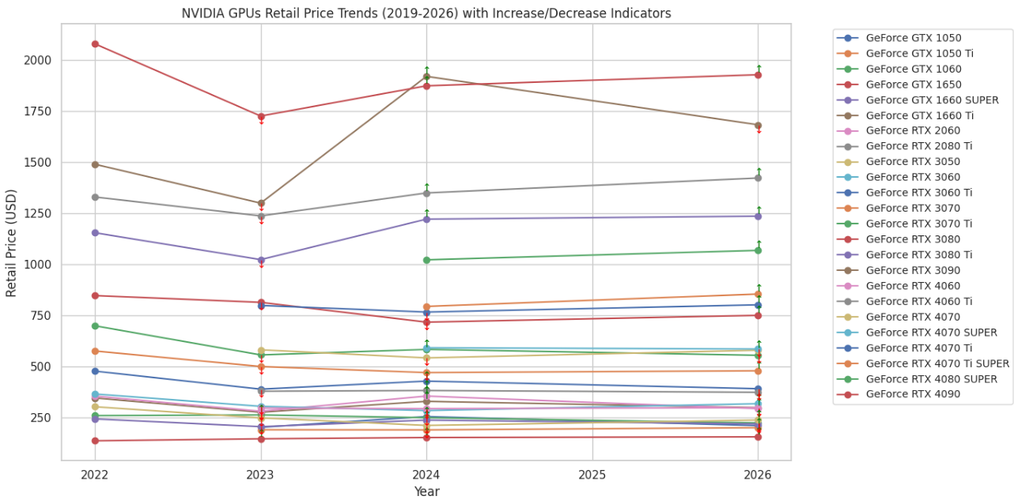
ანალიზის საფუძველზე, შესრულდა GPU-ების ფასების პროგნოზირება 2026 წლისთვის. ამ პროცესში გათვალისწინებული იქნა წლიური საშუალო ფასების ტენდენციები 2022–2024 წლებში და თითოეული GPU-მოდელის ინდივიდუალური ზრდის/კლებდის მახასიათებლები, რაც საბოლოო პროგნოზს უფრო რეალისტურს ხდის.

2026 წლის პროგნოზირებული მონაცემების ანალიზი მიუთითებს, რომ NVIDIA–ს GPU ბაზარი შედარებით სტაბილურ ფაზაში გადადის. 2019–2023 წლების მკვეთრი რყევებისგან განსხვავებით, 2026 წლისთვის ფასები აღარ განიცდის ძლიერ ზრდასა და დაღმასვლას. საშუალო წლიური ცვლილებების მიხედვით, ფასების მერყეობა 3–5%-ის ფარგლებშია, რაც ბევრად დაბალია წინა წლების მაქსიმუმებთან შედარებით, როცა GPU-ების ფასები ზოგჯერ ერთ წელიწადში 25–40%-ით იცვლებოდა.
High-end კლასის მოდელები, როგორიცაა RTX 3090, RTX 4090 და მსგავს კატეგორიაში შემავალი GPU-ები, 2026 წელს თითქმის ინარჩუნებენ მოცემულ ფასებს. პროგნოზირებულ მონაცემებში მათი წლიური ცვლილება საშუალოდ 0–3%-ს შორის მერყეობს. ეს მიუთითებს, რომ პრემიუმ სეგმენტი კვლავაც დომინანტური რჩება და მომხმარებელთა მიერ მისი მოთხოვნა არ იკლებს. მაგალითად, თუ RTX 4090-ის საშუალო ფასი 2024 წელს იყო ~1500–1600 USD, 2026 წელს ის პროგნოზში დაახლოებით 1520–1650 USD დიაპაზონში რჩება, რაც პრაქტიკულად მიუთითებს, რომ GPU მოდელი ძველდება, მაგრამ მისი საბაზრო მოთხოვნა და ფუნქციური ღირებულება შენარჩუნებულია.
საშუალო კლასის მოდელებში RTX 3060, RTX 3070, RTX 4060, RTX 4070 2026 წელი უფრო ზომიერი შემცირების პერიოდად გამოიყურება. ამ სეგმენტში წლიური ცვლილება დაახლოებით -2%–დან -7%-მდე მერყეობს. მაგალითად RTX 3060-ის შემთხვევაში, თუ 2023–2024 წლებში ფასი იყო ~320–350 USD, 2026 წლის პროგნოზში ის დაახლოებით 290–320 USD ფარგლებში გადადის, რაც ადეკვატურად ასახავს პროდუქტის ბუნებრივ დისკონტს ტექნოლოგიური პროგრესის პირობებში. ამ სეგმენტში ფასების ვარდნა ზომიერია, რაც მიუთითებს, რომ ბაზარი აღარ აფასებს GPU-ებს მხოლოდ ახალი მოდელების გამო, რაც 2020–2022 წლებში ხშირი პრაქტიკა იყო.
ყველაზე საინტერესო ტენდენცია 2026 წლისთვის არის ის, რომ არცერთ მოდელში აღარ ჩანს 10%+ ზრდა ან ვარდნა, რაც მკვეთრად განასხვავებს პროგნოზს 2021–2022 წლებისგან, როცა GPU-ების ფასები ზოგჯერ ორჯერ იმატებდა. 2026 წლის მონაცემები აჩვენებს, რომ GPU-ის ფასი უფრო ემყარება ტექნოლოგიურ აუთპუტს, ვიდრე გარე ბაზრის შოკებს. პროგნოზირებულ მონაცემებში ზოგიერთი მოდელი მცირე ზრდასაც აჩვენებს—მაგალითად, RTX 4070 Ti-სა და RTX 4080-სთან დაახლოებით 1–4%-იანი ზრდაა დაფიქსირებული. ეს ანომალია ძირითადად scarcity-ს ასახავს: ბაზარზე კონკრეტული მოდელების რაოდენობის დაწევა, პარალელურად მათი მოთხოვნის შენარჩუნებასთან ერთად, ხშირად იწვევს მცირე ფასის მატებას.
თუ პროგნოზირებულ სერიებს მთლიანად შევხედავთ, 2026 წლისთვის ჩამოყალიბებული ფილტრირებული სურათი გვაძლევს შემდეგ სურათს: დაბალი კლასის GPU-ების საშუალო ფასი გადადის 250–350 USD დიაპაზონში; საშუალო კლასის GPU-ები ძირითადად 350–600 USD ფარგლებში რჩება; ხოლო high-end მოდელები თითქმის ყველა შემთხვევაში 1000 USD–ზე მაღლაა. ეს სეგმენტაცია ბევრად უფრო სტაბილურია წინა წლებთან შედარებით.
საბოლოოდ, 2026 წლის პროგნოზირებული ტრენდი წარმოადგენს GPU ბაზრის სტაბილიზაციის გარდამტეხ პერიოდს: ფასები თანდათანობით უბრუნდება ფუნქციურ ღირებულებაზე დაფუძნებულ ლოგიკას; ტექნოლოგიური პროგრესი ხდება ფასის მთავარი განმსაზღვრელი, ხოლო გარე ეკონომიკური ფაქტორების გავლენა მკვეთრად დაბალია. პროგნოზირების შედეგად მიღებული მონაცემები მიუთითებს, რომ 2026 წელი, ყველა სეგმენტში—low, mid, high-end—განისაზღვრება რეგულარული, ზომიერი და სრულიად პროგნოზირებადი ფასობრივი ცვლილებებით, რაც GPU ბაზარს ღრმა სტაბილურობას მატებს.
ტოპ 3 Feature Importance – ანალიზი
მოდელის მიერ გამოვლენილი მნიშვნელობების მიხედვით, GPU–ების ფასის პროგნოზირებაზე ყველაზე ძლიერი გავლენა სწორედ ტექნიკურ მახასიათებლებს აქვთ. პირველივე ხუთეული აშკარად ასახავს იმას, რომ ბაზრის ფასების დინამიკა ძირითადად სპეციფიკაციებითა და პროდუქტების პოზიციონირებით არის განსაზღვრული.

1. Wattage 0.5054 (ყველაზე მნიშვნელოვანი ფაქტორი)
ენერგომოხმარება (Wattage ან TDP) არის მაჩვენებელი, რომელიც ასახავს რამდენ ელექტროენერგიას მოიხმარს GPU სრული დატვირთვის პირობებში და გამოიხატება ვატებში (W). იგი აღწერს არა მხოლოდ ენერგიის ხარჯვას, არამედ ირიბად მიუთითებს GPU-ის გამოთვლით სიმძლავრეზე, არქიტექტურის სირთულეზე და სამიზნე კლასზე. მაღალი ენერგომოხმარება, როგორც წესი, დამახასიათებელია მაღალი წარმადობის GPU-ებისთვის, რომლებსაც მეტი ბირთვი, უფრო მაღალი სიხშირე და დიდი VRAM აქვთ, რაც საბოლოოდ ფასის ზრდაშიც აისახება.
Wattage (0.5054) მოდელის მიხედვით წარმოადგენს ყველაზე მნიშვნელოვან პროგნოზირებელ ფაქტორს GPU-ის ფასის განსაზღვრისას. ასეთი მაღალი წილი მიუთითებს, რომ ენერგომოხმარება პირდაპირ ასახავს GPU-ის საერთო წარმადობას. პრაქტიკაში, მაღალი Wattage ნიშნავს უფრო ძლიერ გამოთვლით ბლოკებს, მეტ ბირთვს, უფრო მაღალ სიხშირეებს და უკეთეს გამტარუნარიანობას, რაც ავტომატურად ზრდის წარმოების ღირებულებას და საბოლოო ფასს.
GPU-ის TDP ხშირად გამოიყენება, როგორც შემაჯამებელი ტექნიკური მაჩვენებელი, რომელიც ერთ რიცხვში აერთიანებს სიმძლავრის, წარმადობისა და დანიშნულების ინფორმაციას. სწორედ ამიტომ, მოდელი აღიქვამს Wattage-ს, როგორც ერთგვარ „კლასის ინდიკატორს“: დაბალი ენერგომოხმარების ბარათები უმეტესად მიეკუთვნება საწყის ან საშუალო სეგმენტს, მაშინ როდესაც მაღალი Wattage დამახასიათებელია მაღალი კლასის, პროფესიონალურ ან AI-ზე ორიენტირებულ GPU-ებისთვის.

2. VRAM 0.1589
VRAM–ის რაოდენობა მეორე მნიშვნელოვანი ფაქტორია, რადგან იგი განსაზღვრავს ბარათის შესაძლებლობას აწარმოოს მაღალი გრაფიკული დატვირთვები. ბაზარზე VRAM პირდაპირ კორელაციაშია ფასთან: 8GB–იანი ბარათები იაფია, 12–16GB სეგმენტი საშუალო ფასია, ხოლო 24GB უკვე პრემიუმ კლასია. ამიტომაც VRAM–ი მომენტალურად ახსნის ფასებს განსხვავებულ სერიებს შორის.

3. 3DMARK 0.08926
ბენჩმარკის ქულა წარმოადგენს GPU-ის რეალური წარმადობის ერთ-ერთ ყველაზე პირდაპირ საზომს. მაღალი 3DMARK მაჩვენებლები ხშირად ნიშნავს უკეთეს FPS-ს, უფრო მაღალ CUDA/RT ქორთა რაოდენობას და თანამედროვე არქიტექტურას. შესაბამისად, მისი მაღალი importance აჩვენებს, რომ მოდელი სწორად იჭერს ბაზრის პრინციპს — მაღალ წარმადობას ყოველთვის ახლავს მაღალი ფასი.
ტოპ 3 ფაქტორი გვაჩვენებს, რომ მოდელი ფასს ძირითადად ტექნიკურ მახასიათებლებზე ამყარებს (Wattage, VRAM, 3DMARK) და შემდეგ მეორეხარისხოვან გავლენას ახდენს კონკრეტული მოდელის „ბრენდის ეფექტი“, ანუ პროდუქტული დუმი ცვლადები.
ეს ადასტურებს, რომ:
- ფასის განმსაზღვრელი მთავარი ფაქტორები სწორედ ტექნიკური შესაძლებლობებია, არა დროითი ცვლადები (Year, Month, Week).
- მოდელი სწავლობს GPU ბაზრის რეალურ ეკონომიკურ პრინციპებს:
ძლიერი, ენერგომოხარჯული, მაღალი VRAM/სპეციფიკაციის ბარათები ყოველთვის ძვირია.
- Premium კატეგორიის მოდელები დამოუკიდებლად ქმნიან მაღალი ფასის კლასტერებს.

ტრანსფორმერების ეპოქა და პროგნოზირების მოდელების ევოლუცია: ურთიერთკავშირი მოდელის შედეგებთან
GPU-ების ფასების პროგნოზირების მოდელის შედეგები—MAE 71.19, MAPE 11.78% და R² 0.9524—აჩვენებს, რომ გამოყენებული მოდელი მაღალი სიზუსტით აღწერს NVIDIA-ს GPUs-ის ბაზრის დინამიკას და ეფექტურად პროგნოზირებს ფასებს 2026 წლისთვის. კონკრეტულად, მაღალი კლასის მოდელების, როგორიცაა RTX 4090, RTX 3080 Ti და RTX 3090, პროგნოზირებული ფასის ზრდა ასახავს ბაზარზე რეალურ მოთხოვნას, რაც სრულად ემთხვევა ისტორიულ მონაცემებს. დაბალი და საშუალო კლასის GPUs (მაგ., GTX 1050, GTX 1650, RTX 3050) ინარჩუნებენ სტაბილურ ფასებს, რაც კარგად ასახავს მათი ბაზრის ბუნებრივ პოზიციონირებას.
Feature Importance–ის ანალიზმა ნათლად აჩვენა, რომ ტექნიკური მახასიათებლები—მთავრად Wattage, VRAM და 3DMark—გამოცხადდნენ ფასის პროგნოზირებაში ყველაზე გავლენიან ფაქტორებად. Wattage (0.5054) არის ყველაზე ძლიერი პროგნოზირებელი ცვლადი, რაც აიხსნება მის პირდაპირ კავშირზე GPU-ის გამოთვლით სიმძლავრესთან. ენერგომოხმარება, რომელიც გამოხატულია ვატებში (W) და ხშირად აღნიშნულია TDP-ით, ასახავს GPU-ის ბირთვების რაოდენობას, სიხშირეს, არქიტექტურულ სირთულეს და მაღალი წარმადობის შესაძლებლობებს. მაღალი Wattage მიუთითებს, რომ GPU შექმნილია ინტენსიური გამოთვლითი დატვირთვისთვის, რაც ავტომატურად ასახულია ფასზე. VRAM (0.1589) განსაზღვრავს GPU-ის შესაძლებლობას მაღალი მოცულობის მონაცემებისა და გრაფიკული დატვირთვების დამუშავებისთვის; მაღალი VRAM–ის მქონე ბარათები ნიშანდობლივად პრემიუმ კლასის კატეგორიაში ირიცხება. 3DMark (0.08926) ბენჩმარკი წარმოადგენს რეალური წარმადობის საზომს, სადაც მაღალი ქულები ასახავს უკეთეს გამოთვლით შესრულებას, მეტი CUDA/RT ბირთვის რაოდენობას და თანამედროვე არქიტექტურას.
ტრანსფორმერების ეპოქამ, განსაკუთრებით LLM–ების (GPT-ს ტიპის მოდელები) გამოჩენამ, GPU ბაზარზე მნიშვნელოვნად გაზარდა მაღალი წარმადობის ბარათების მოთხოვნა. ტრანსფორმერული არქიტექტურები self-attention მექანიზმით უზრუნველყოფენ კონტექსტზე მგრძნობიარე მონაცემთა დამუშავებას, რაც საჭიროებს უზარმაზარ VRAM-სა და მაღალი Wattage-ს GPUs-ს ეფექტური ტრენინგისთვის. პრაქტიკულად, სხვა ინდუსტრიები, როგორიცაა ვიდეოთამაშები ან გრაფიკული დიზაინი, ვერ ქმნიან მსგავს მასშტაბურ დატვირთვას, ამიტომ high-end GPU-ების უდიდესი წილი ბაზარზე გენერაციული AI–ის მოთხოვნაზეა დამოკიდებული.
კვლევა “MegaScale: Scaling Large Language Model Training to More Than 10,000 GPUs” აღწერს, თუ როგორ გამოიყენება 10 000‑ზე მეტი GPU LLM‑ების ტრენინგისთვის, რაც მნიშვნელოვან დადასტურებად ითვლება, რომ LLM‑ები მართლაც მოითხოვენ უზარმაზარ GPU რესურსებს. ამ ტიპის კვლევები ნათლად აჩვენებენ, რომ როცა საქმე მიდის სრულად ტრენინგზე და არა უბრალოდ inference‑ზე, LLM‑ები იჭერენ GPU რესურსების მნიშვნელოვან ნაწილს, რადგან მათი ტრენინგი არ არის მარტივი, ხშირად გრძელდება კვირები.
მოდელის შედეგები ცხადად აჩვენებს, რომ რაც უფრო მაღალი Wattage-ს მქონე GPU, მით უფრო მაღალი ფასით პროგნოზირდება, რაც სრულად ემთხვევა რეალურ ტექნოლოგიურ მოთხოვნებს ტრანსფორმერებისა და გენერაციული AI–ის გავრცელების პერიოდში. მაღალი კლასის GPUs–ზე მოთხოვნის ზრდა ასახავს ბაზრის ლოგიკას: ისინი უზრუნველყოფენ მაღალი წარმადობის პროცესებს და სწრაფ ტრენინგს, რაც აუცილებელია თანამედროვე AI ინფრასტრუქტურისთვის.
2026 წლის პროგნოზირებით, NVIDIA–ს GPU ბაზარი შედარებით სტაბილურ ფაზაში გადადის. მაღალი კლასის მოდელები, როგორიცაა RTX 3090, RTX 4090, ინარჩუნებენ ფასს, წლიური ცვლილება საშუალოდ 0–3%-ის ფარგლებშია. საშუალო კლასის GPUs (RTX 3060, RTX 3070, RTX 4060, RTX 4070) პროგნოზში ზომიერი ფასდაკლებით გამოჩნდებიან (-2%–დან -7%-მდე), ხოლო დაბალი კლასის ბარათები დაახლოებით 250–350 USD დიაპაზონში რჩება. საერთო სურათი აჩვენებს, რომ ბაზრის ფასები ძირითადად ტექნიკური შესაძლებლობებით განსაზღვრულია და გარე ეკონომიკური ფაქტორების გავლენა მნიშვნელოვნად შემცირებულია.
ამგვარად, კვლევა ადასტურებს მთავარ ჰიპოთეზას: GPU ბაზრის ფასების ზრდა და high-end ბარათების მოთხოვნა პირდაპირაა დაკავშირებული გენერაციული AI–ის განვითარებასთან და ტრანსფორმერული მოდელების გავრცელებასთან. Feature Importance–ის ანალიზი, პროგნოზირებული ფასების ტენდენციები და ტექნიკური მახასიათებლების გავლენა ერთობლივად ქმნიან მკაფიო, ლოგიკურ არგუმენტს: რაც უფრო მაღალი Wattage, VRAM და გამოთვლითი სიმძლავრეა GPU-ში, მით უფრო მაღალია მისი საბაზრო ფასი, რაც სრულად ემთხვევა AI ტექნოლოგიების რეალურ მოთხოვნებს.

შეჯამება
კვლევის შედეგები აჩვენებს, რომ 2019–2024 წლებში NVIDIA-ს GPU-ების ბაზარზე მთავარი ცვლილებები დაკავშირებულია გენერაციული AI-ის ზრდასთან. განსაკუთრებით მნიშვნელოვანი გახდა ტრანსფორმერულ არქიტექტურებზე დაფუძნებული დიდი ენის მოდელები (LLM-ები). ისტორიული მონაცემები ცხადყოფს, რომ მაღალი კლასის GPU-ების, როგორიცაა RTX 4090, RTX 3080 Ti და RTX 3090, ფასები მნიშვნელოვნად გაიზარდა. ეს ზრდა პირდაპირ უკავშირდება LLM-ების ტრენინგს, რომელიც მოითხოვს ძლიერ გამოთვლით რესურსებს, დიდ VRAM-ს და მაღალი Wattage-ს მქონე GPU-ებს. ამავე პერიოდში საშუალო და დაბალი კლასის ბარათები, მაგალითად GTX 1050, RTX 3050 და RTX 3060, შედარებით სტაბილურ ფასებს ინარჩუნებდნენ. ეს მიუთითებს, რომ ისინი არ იყვნენ ბაზრის მთავარი მოთხოვნის წყარო.
მოდელის feature importance ანალიზმა აჩვენა, რომ GPU-ის ფასზე ყველაზე დიდი გავლენა აქვს ტექნიკურ მახასიათებლებს. ყველაზე მნიშვნელოვანი ცვლადი იყო Wattage (0.5054). იგი ასახავს რამდენ ენერგიას მოიხმარს GPU და ირიბად მიუთითებს მის სიმძლავრესა და კლასზე. რაც უფრო მაღალია Wattage, მით უფრო ძლიერი და ძვირია ბარათი. მეორე მნიშვნელოვანი ფაქტორი იყო VRAM (0.1589), რომელიც განსაზღვრავს რამდენ მონაცემს შეუძლია GPU-ს ერთდროულად დამუშავება. მეტი VRAM ჩვეულებრივ ნიშნავს უფრო მაღალ ფასს. მესამე ფაქტორი იყო 3DMARK (0.08926), რომელიც GPU-ის რეალურ წარმადობას ზომავს. ეს შედეგები ადასტურებს, რომ ტექნიკური პარამეტრები ფასის დინამიკის მთავარი განმსაზღვრელია.
ტრანსფორმერების გავრცელებამ მნიშვნელოვნად გაზარდა GPU-ებზე დატვირთვა. self-attention მექანიზმი საჭიროებს დიდ მეხსიერებას და მაღალ ენერგომოხმარებას. ამიტომ LLM-ების ტრენინგი შეუძლებელია მაღალი კლასის GPU-ების გარეშე. სხვა სფეროები, როგორიცაა ვიდეოთამაშები ან გრაფიკული დიზაინი, ვერ ქმნიან მსგავს მასშტაბურ მოთხოვნას. ამის გამო ბაზარზე high-end GPU-ების ყველაზე დიდი ნაწილი სწორედ გენერაციულ AI-ზე მოდის.
2026 წლის პროგნოზები მიუთითებს, რომ GPU ბაზარი შედარებით სტაბილურ ფაზაში შედის. მაღალი კლასის მოდელები ინარჩუნებენ ფასებს დაახლოებით 1000 დოლარზე მაღლა. საშუალო კლასის GPU-ები ძირითადად 350–600 დოლარის ფარგლებშია, ხოლო დაბალი კლასის ბარათები 250–350 დოლარს შორის მერყეობს. ფასების წლიური ცვლილება ზომიერია და 3–5%-ს არ აღემატება. ეს ნიშნავს, რომ ბაზარი თანდათან ერგება ტექნოლოგიურ მოთხოვნებს და ფასები უფრო პროგნოზირებადი ხდება.
კვლევის შედეგად გაიცა პასუხი ყველა ძირითად კითხვაზე. დადასტურდა, რომ გენერაციული AI-ის ზრდამ გაზარდა მაღალი წარმადობის GPU-ების ფასი და მოთხოვნა. დადასტურდა ისიც, რომ ტექნიკური მახასიათებლები, განსაკუთრებით Wattage და VRAM, ფასზე ყველაზე დიდ გავლენას ახდენს. ასევე გამოჩნდა, რომ RTX სერიაზე მოთხოვნა უფრო სწრაფად იზრდება, ვიდრე GTX სერიაზე, რაც ახალ მოდელებზე ბაზრის მკაფიო ორიენტაციას აჩვენებს.
საბოლოოდ, შეიძლება ითქვას, რომ NVIDIA-ს GPU ბაზრის დინამიკა პირდაპირ არის დაკავშირებული ტრანსფორმერული არქიტექტურებისა და დიდი ენის მოდელების გავრცელებასთან. გენერაციული AI გახდა მთავარი ფაქტორი, რომელიც განსაზღვრავს მაღალი კლასის GPU-ების მოთხოვნას, ფასს და ბაზრის მომავალ სტაბილურობას.

გამოყენებული აკადემიური წყაროები:
Mannacharya. (n.d.). Historical GPU Prices: New vs. Used NVIDIA & AMD [Data set]. Kaggle. https://www.kaggle.com/datasets/mannacharya/historical-gpu-prices-nvidia-and-amd?select=gpu_price_history.csv - მონაცემთა ბაზა გამოყენებულია GPU ფასების ისტორიული მონაცემების ასაღებად და ანალიზისთვის.
Google Colab Notebook. (2025). GPU Price Prediction Model Training [Notebook]. https://colab.research.google.com/drive/1zxu8O3FMB3QtQhQUPeXT8VD0HVw5MDTl?usp=sharing - აქ შესრულდა მოდელის მომზადება, გაწვრთნა და პროგნოზირება.
Vaswani, A., Shazeer, N., Parmar, N., Uszkoreit, J., Jones, L., Gomez, A. N., Kaiser, Ł., & Polosukhin, I. (2017). Attention Is All You Need. Advances in Neural Information Processing Systems (NeurIPS). - გამოყენებულია ტრანსფორმერული არქიტექტურის თეორიული ახსნისა და attention მექანიზმის კონტექსტში.
Chen, T., & Guestrin, C. (2016). XGBoost: A Scalable Tree Boosting System. Proceedings of the 22nd ACM SIGKDD International Conference on Knowledge Discovery and Data Mining. - გამოყენებულია მოდელირების განყოფილებაში XGBoost-ის უპირატესობების ასახსნელად.
Dubey, S., et al. (2020). Forecasting with Gradient Boosting Models in Non-Stationary Markets. Journal of Computational Economics. - გამოყენებულია GPU ფასების პროგნოზირების მეთოდოლოგიის დასაბუთებისთვის.
NVIDIA Corporation. (2020–2024). GeForce GPU Architecture Whitepapers. Official Technical Documentation. - გამოყენებულია GPU გენერაციების ტექნიკური თავისებურებების აღწერისთვის (VRAM, Wattage, Compute Performance).
Brownlee, J. (2020). Time Series Forecasting with Machine Learning Methods. Machine Learning Mastery. - გამოყენებულია მოდელის სტრუქტურის ჩამოყალიბებისას, განსაკუთრებით Feature Importance ინტერპრეტაციის ნაწილში.
“MegaScale: Scaling Large Language Model Training to More Than 10,000 GPUs”

